**什么是压缩空气干燥机？**

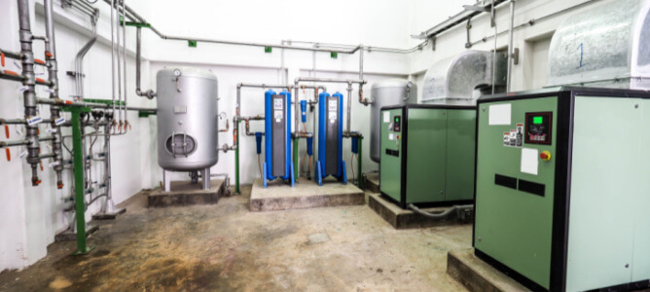

干燥的空气压缩机对大多数工业和住宅应用至关重要。因此，操作人员依靠压缩空气干燥器系统来实现最佳操作。这篇文章揭示了这些系统如何充分创造功能性的干燥压缩空气。

什么是压缩空气干燥器？

压缩空气总是含有水蒸气和其他形式的水分，对你的管道、工具和设备有害。它们会导致腐蚀、控制失灵，并最终导致设备故障。压缩空气干燥器通过在压缩空气进入对水分敏感的部件和工艺之前去除压缩空气中的水蒸气和水分含量来防止这种情况。

空气干燥器是如何工作的？

每种类型的压缩空气干燥器系统都有其工作原理；然而，每种系统的一般功能是消除压缩空气中的大部分或全部水汽含量。由此产生的压缩空气的露点被用来衡量空气的干燥程度：露点越低，水分含量越低，反之亦然。

在这篇文章中，我们将探讨各种压缩空气干燥机类型及其工作原理。

压缩空气干燥器的优点

使用压缩空气干燥器有其好处。它们包括：

有效去除压缩空气中的颗粒、水蒸气和其他水分含量

防止设备腐蚀

延长管道、工具和设备的使用年限

节省设备维护成本

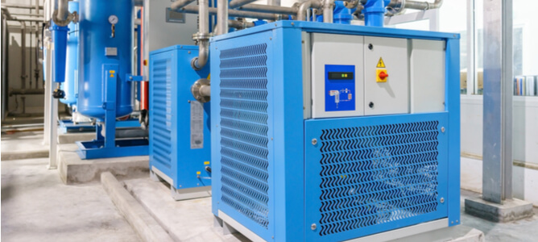

压缩空气干燥器的类型

下面概述了四种主要的压缩空气干燥器类型，可用于大多数工业应用。

冷冻式干燥机

干燥剂式干燥机

化学干燥器

膜式干燥器

冷冻式干燥机

冷冻式空气干燥器的工作原理包括通过冷却压缩空气导致水蒸气冷凝。然后，该系统借助内部湿气分离器收集这些冷凝的水蒸气，并将其送入下水道。干燥器借助于液体制冷剂实现上述冷却。

一些行业参与者知道冷冻压缩空气干燥机的高效率和低采购及维护成本。它们可以去除75%以上的空气含水量，对于一般的空气压缩应用是可以接受的。

干燥剂干燥器

干燥剂型空气干燥器的工作原理是将压缩空气流中的水分吸附在干燥剂材料上。这些材料在隔间里，通过推动压缩空气通过它们，发生有效的干燥。

有两种类型的干燥剂空气干燥器：加热式和无热再生式干燥剂空气干燥器。每种都有两个隔间：用于吸附干燥剂的干燥塔和再生塔，它帮助从干燥剂中去除吸附的水分。然而，热源使它们有所不同：前者需要外部热源，而后者不需要。

它们可实现高达99.99%的水分去除率。这种高功效使它们非常适合于关键应用。然而，它们更有可能具有更高的采购、操作和维护成本。

现在就联系我们的团队，购买压缩空气干燥器或获得干燥剂空气干燥器采购的报价吧

化学干燥器

化学干燥器使用氯化钙和氯化锂等化学品来剥离压缩空气中的水蒸气含量。它们通过让压缩空气通过这些化学床来达到15℃的露点，从而使空气中的水分达到饱和。一个高效的凝聚过滤器通常安装在干燥机的上游，以防止损坏，一个颗粒去除过滤器安装在下游，以避免输出含有化学物质的压缩空气。

膜式干燥器

膜空气干燥器的工作原理是压缩空气通过收集和保持水蒸气的膜管来推动。所产生的干燥空气中的一小部分随后被用来清除管子中的被困水蒸气。

膜干燥器可以将压缩空气的露点降低到-40℃而不降低其温度。除了有效地去除大部分水分含量外，它们还可以过滤不需要的颗粒。此外，它们只需要很小的空间和零功率消耗。

压缩空气干燥器的应用

压缩空气干燥器目前在以下工业和商业应用中发挥着作用。

石油和天然气回收

制药业

材料制造

食品和饮料生产

织物合成

防霉

住宅用途

石油和天然气回收

压缩空气干燥器在石油和天然气行业有多种应用。其中一些包括

高压强化采油

驱动气动系统

钻机控制的操作

石油和天然气运输

这些应用中的大多数都会因为含有水分的压缩空气而变得危险。因此，操作人员有效地去除这种水蒸气含量以确保安全操作是很有意义的。

制药业

不含水蒸气和湿气的压缩空气对制药业的运作至关重要。片剂制造、发酵、仪器空气干燥、药物干燥和包装的每个过程都需要干燥的压缩空气。空气必须没有任何形式的水分含量，以防止污染。

材料制造

材料制造操作，如气动设备供电、车床卡盘操作、机械部件的压力清洗和部件冷却，通常需要干燥的压缩空气来确保和维持一个优化的制造环境。

食品和饮料生产

生产、包装和保存高质量的食品和饮料需要干燥的压缩空气。由于空气是一种普遍的食品和饮料污染物，适当的压缩空气干燥可以确保其安全消费。

织物合成

纺织生产行业需要大量的压缩空气，用于吹气枪、气刀、气动系统的提升和冷却设备部件。由于水分会损害织物，干燥的压缩空气可以确保它们的优化合成。

防霉

霉菌在工作场所的形成会造成一系列的健康危害和违反安全法规。工业压缩空气干燥机可以通过将环境湿度保持在限制霉菌生长的水平内，轻松地处理这个问题。

住宅使用

住宅热泵、旋转式干燥机、冷凝式干燥机、吹风机和干布机也应用压缩空气干燥机。这些以家庭为基础的应用大多数通常与物质干燥有关，或纳入需要空气干燥的设备类型中。